海のプラスチックごみ問題をするために

～　みんなでできることを考えてみよう！　～

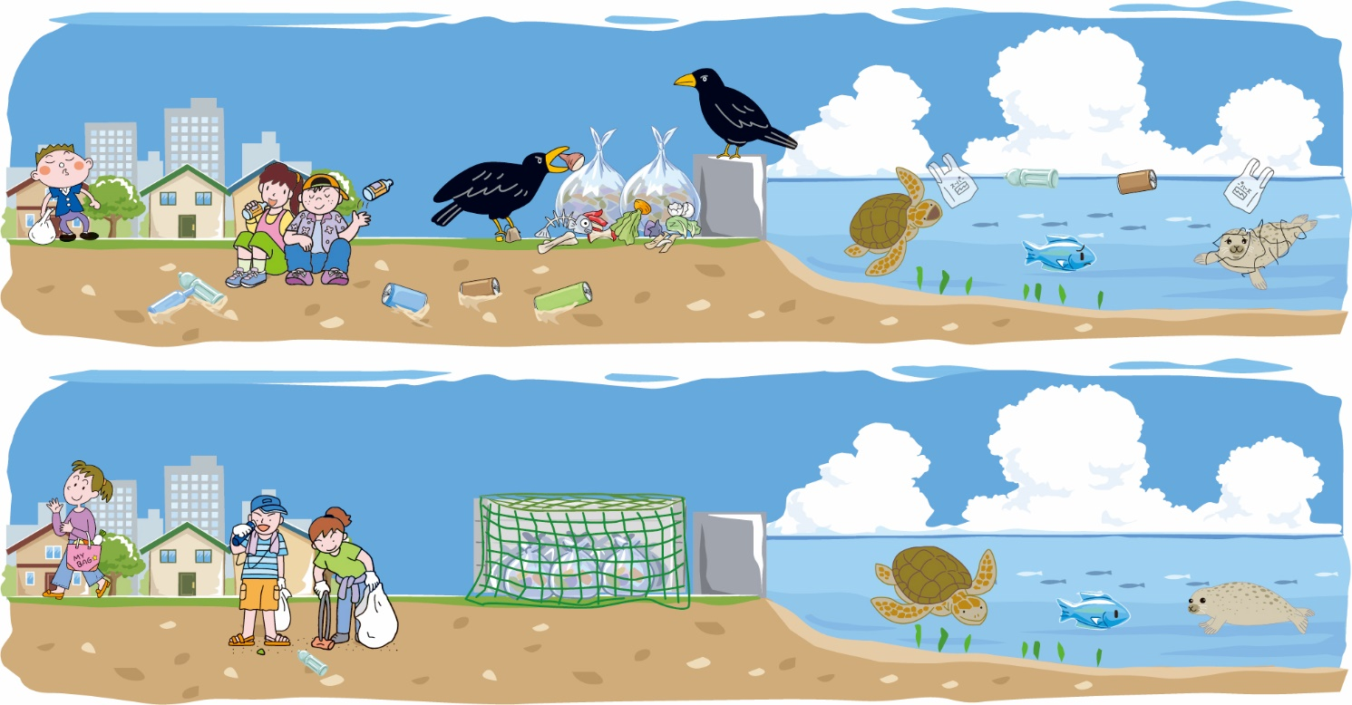

１　２枚の絵はどこがちがうかな？書き出してみよう！

２　海のプラスチックごみ問題を解決するために、みんなができることはないかな？

考えて書き出してみよう！